Федеральное государственное автономное образовательное учреждение высшего образования

«Национальный исследовательский университет ИТМО»

**Отчёт**

**По лабораторной работе №3**

по дисциплине «Программирование»

**Вариант: 4927**

Работу выполнил:

Поленов Кирилл Александрович

Группа Р3113

Работу принял:

Афанасьев Кирилл Александрович

Оглавление

Задание 3

Исходный код программы 3

UML диаграмма реализованной объектной модели 3

Результат работы программы 4

Выводы 4

# Задание

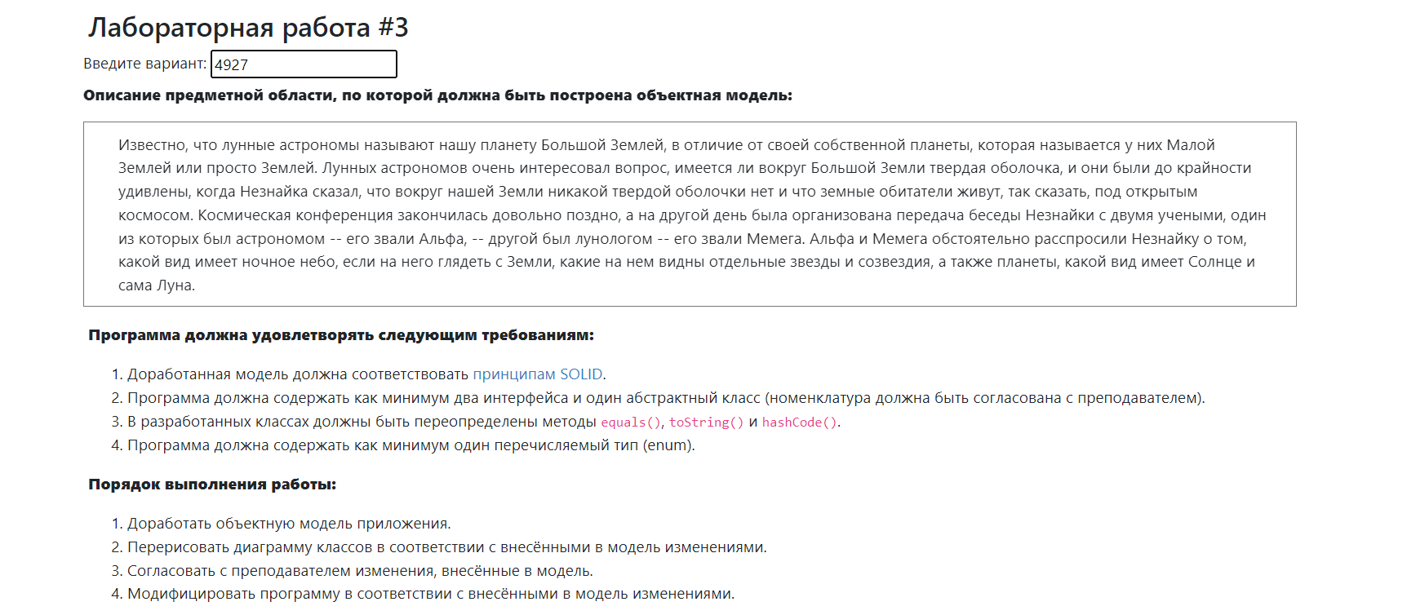

# Исходный код программы

Репозиторий на GitHub:

<https://github.com/bilyardvmetro/ITMO-System-Application-Software/tree/main/Programming/Lab3>

# UML диаграмма реализованной объектной модели

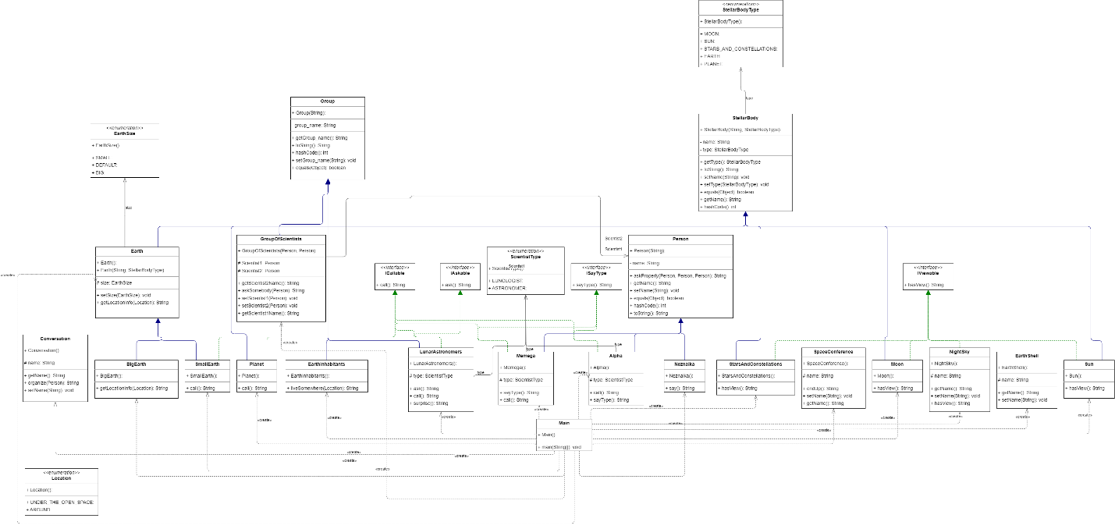

Репозиторий на GitHub:

<https://github.com/bilyardvmetro/ITMO-System-Application-Software/blob/main/Programming/Lab3/lab3%20UML.drawio.png>

# Результат работы программы

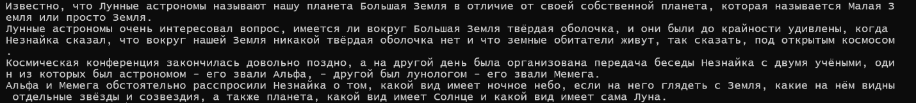

# Выводы

В ходе данной лабораторной работы я:

- Познакомился принципами проектирования SOLID

- Ознакомился с понятиями абстрактного класса, интерфейса и перечисляемых типов

- Улучшил свои навыки составления UML диаграмм